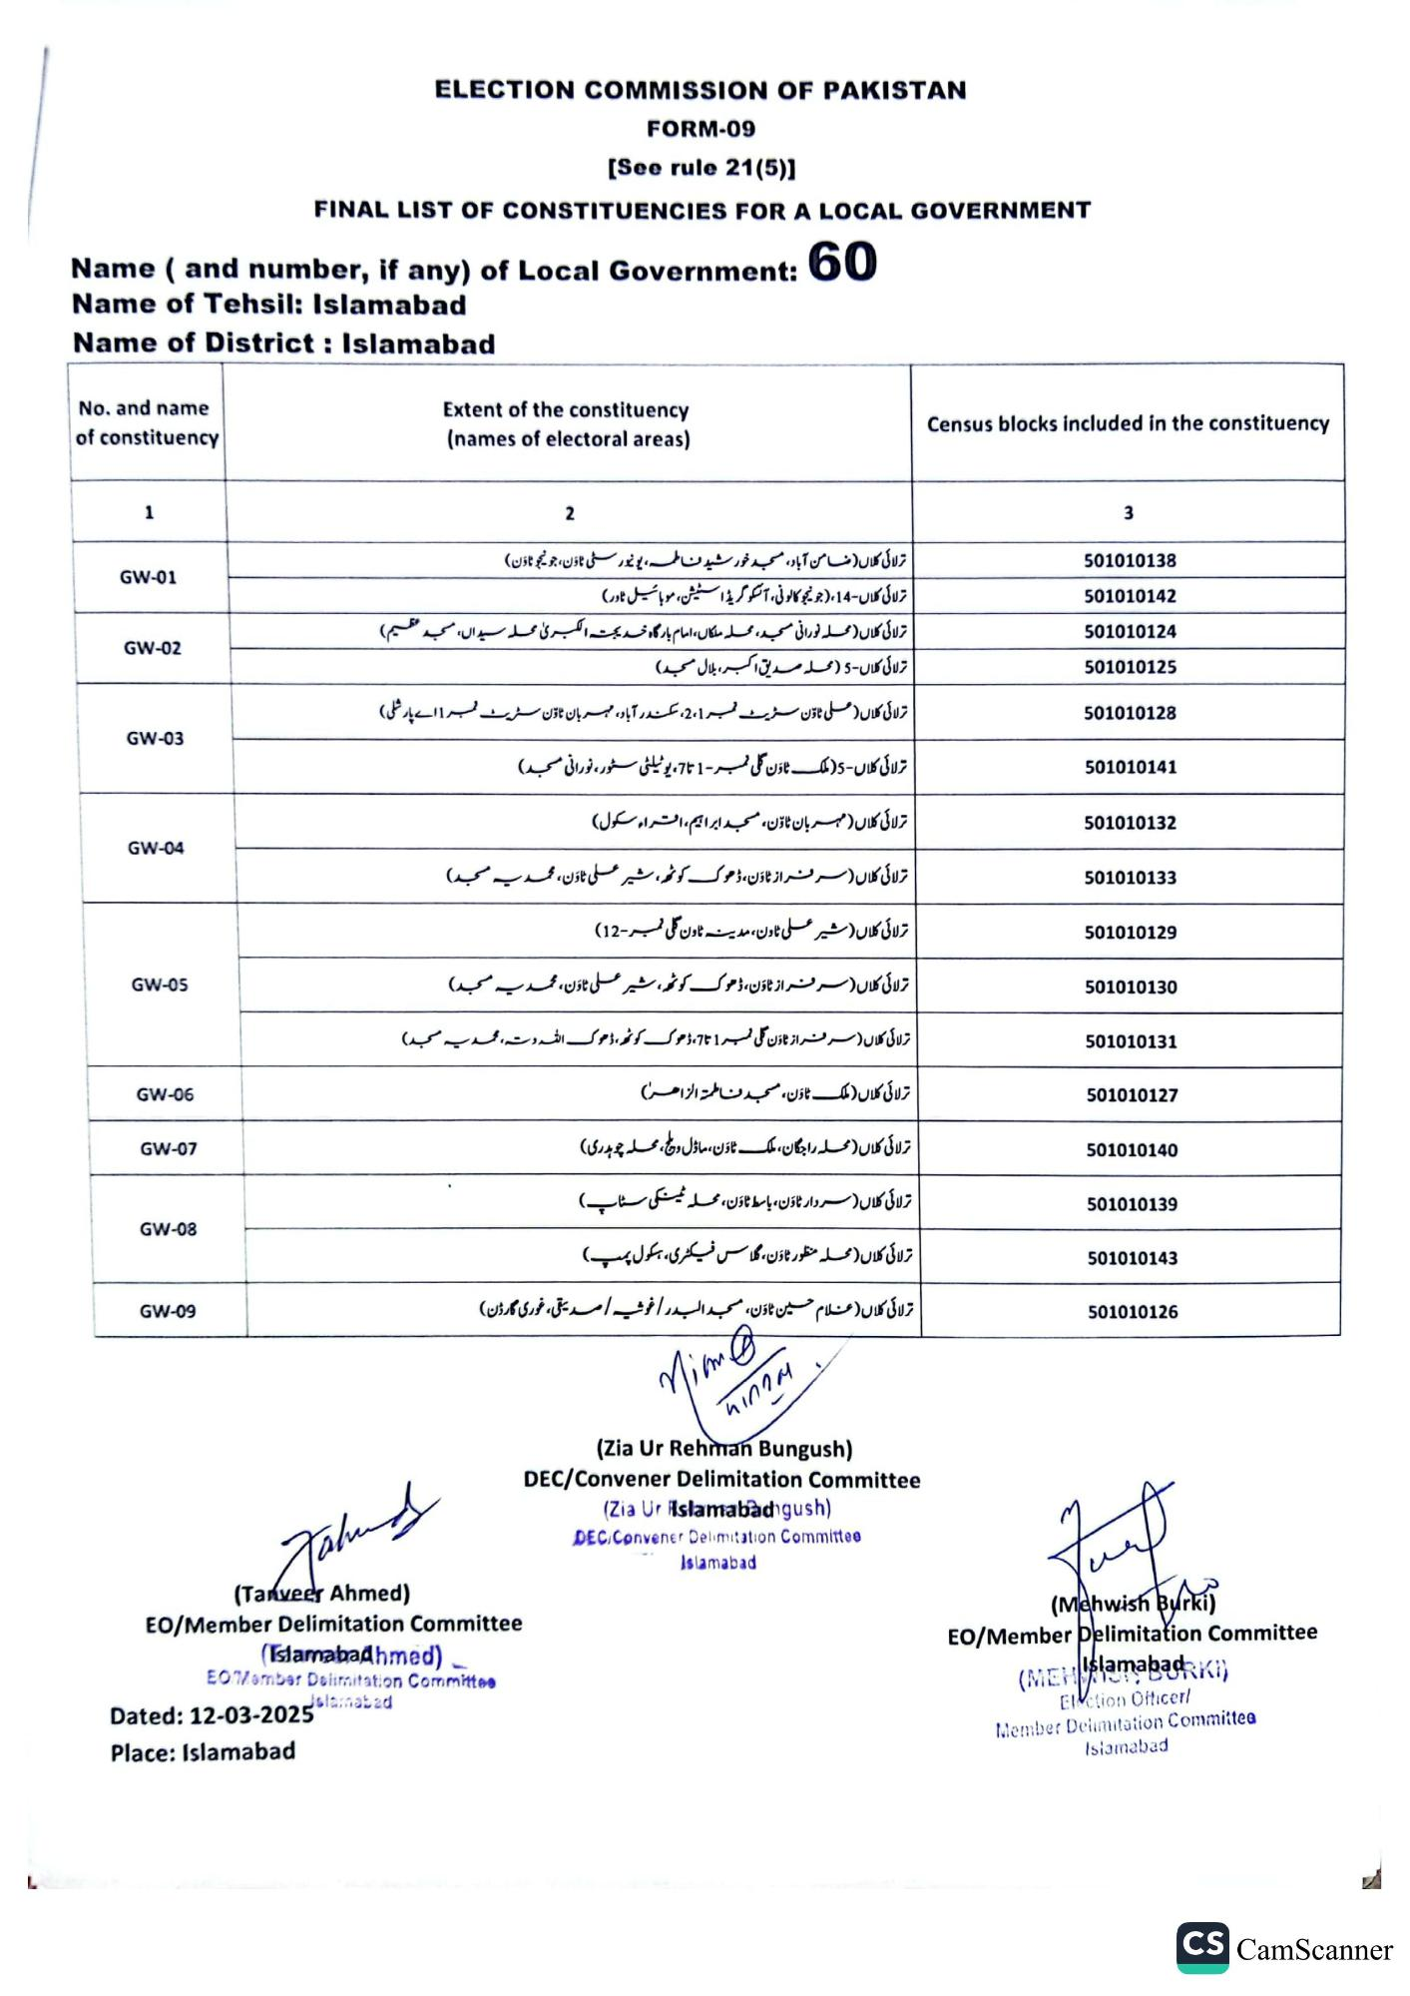
L
ELECTION COMMISSION OF PAKISTAN
FORM-09
See rule 21(5)]
FINAL LIST OF CONSTITUENCIES FOR A LOCAL GOVERNMENT
Name (and number, if any) of Local Government: 60
Name of Tehsil: Islamabad Name of District: Islamabad
No. and name of constituency
Extent of the constituency (names of electoral areas)
Census blocks included in the constituency
1
GW-01
GW-02
GW-03
GW-04
GW-05
GW-06
GW-07
GW-08
GW-09
2
ترلائی کلاں ( ضامن آباد، مسجد خورشید من المه، یونیورسٹی ٹاؤن، جونیجو ٹاؤن) ترلائی کلاں - 14، ( جونیجو کالونی، آسکو گریڈ اسٹیشن، موبائیل ٹاور ) ترلائی کلاں (محله نورانی مسجد، محلہ ملکاں، امام بارگاه خدیجتہ الکبری محلہ سیداں، مسجد تقسیم) ترلائی کلاں 5 (محلہ صدیق اکبر، بلال مسجد)
ترلاکی کلاں ( علی ٹاؤن سٹریٹ نمبر 1، 2، سکندر آباد، مهربان ٹاؤن سٹریٹ نمبر 1 اے پار شلی) ترلائی کلاں - 5 ( ملک ٹاؤن گلی نمبر - 1 تا 7 ، یوٹیلیٹی سٹور، نورانی مسجد)
ترلائی کلاں ( مهربان ٹاؤن، مسجد ابراہیم، افتراء سکول)
ترلائی کلاں سر فراز ٹاؤن، ڈھوک کو ٹھہ، شیر علی ٹاؤن، محمدیہ مسجد)
ترلائی کلاں (شیر علی ٹاون، مدینہ ٹاون گلی نمبر-12)
ترلائی کلاں سر فر از ٹاؤن، ڈھوک کو ٹھہ، شیر علی ٹاؤن، محمدیہ مسجد) ترلائی کلاں سر فر از ٹاؤن گلی نمبر 1 تا 7، ڈھوک کو ٹھ، ڈھوک اللہ دتہ محمدیہ مجد)
ترلائی کلاں ( ملک ٹاؤن، مسجد ن اطمتہ الزاهر)
ترلائی کلاں (محله راجگان، ملک ٹاؤن، ماڈل ویلی، محلہ چوہدری)
ترلائی کلاں (سردار ٹاؤن، باسط ٹاؤن، محلہ ٹمین کی سٹاپ)
ترلائی کلاں (محله منظور ٹاؤن، گلاس فیکٹری، سکول پمپ)
ترلائی کلاں (غلام حسین ٹاؤن، مسجد البدر / غوثیہ صدیقی، غوری گارڈن)
Mimo
(Zia Ur Rehman Bungush) DEC/Convener Delimitation Committee (Zia Ur Islamabad gush) DEC/Convener Delimitation Committee Islamabad
Jahud
(Tanveer Ahmed)
EO/Member Delimitation Committee
(Islamabadhmed)
EO/Member Delimitation Committee Jolamabad
Dated: 12-03-2025
Place: Islamabad
3
501010138
501010142
501010124
501010125
501010128
501010141
501010132
501010133
501010129
501010130
501010131
501010127
501010140
501010139
501010143
501010126
(Mehwish Burki)
EO/Member Delimitation Committee
(MEHslamabadki)
Election Officer/
Member Delimitation Committee Islamabad
CS CamScanner

